
Wniosek
na wydanie licencji sędziego klasy

…........................................………………….

Imię:
Nazwisko:
Data urodzenia:
Adres zamieszkania

Nr telefonu:
Adres e-mail:
Przynależność do Okręgu PZW: Toruń
Data wstąpienia do PZW:
Nr licencji sędziego klasy podstawowej/okręgowej:
Data egzaminu na sędziego klasy podstawowej/okręgowej:
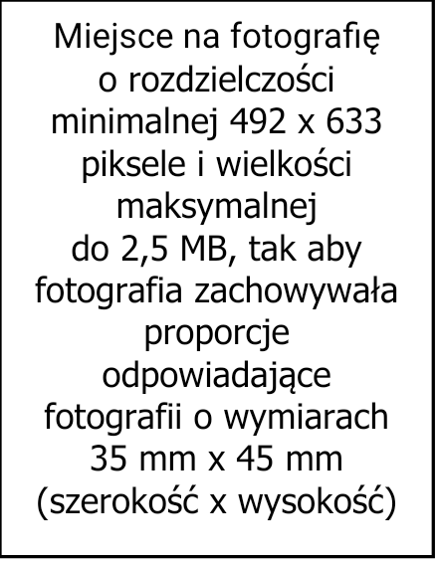
.
Data Imię i Nazwisko osoby
składającej wniosek

Nr licencji sędziego klasy krajowej: Wypełnia GKSędz.

Data ważności licencji: Wypełnia GKSędz.

Wniosek wypełniać elektronicznie oraz zapisać, podając w tytule TYLKO: Imię i Nazwisko sędziego.

